猫超销售日报输出流程

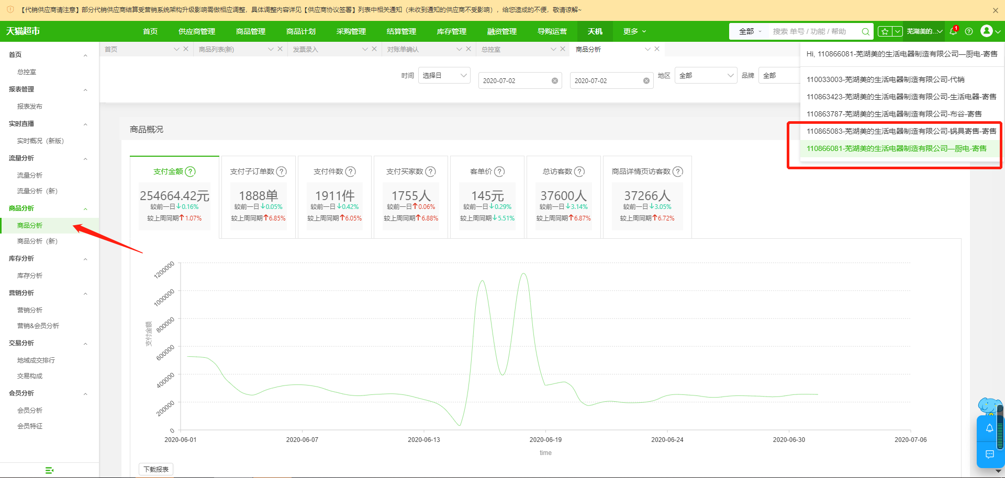

登录猫超后台（现所需“厨电”“炊具”两个类目数据）-选择天机-选择商品分析

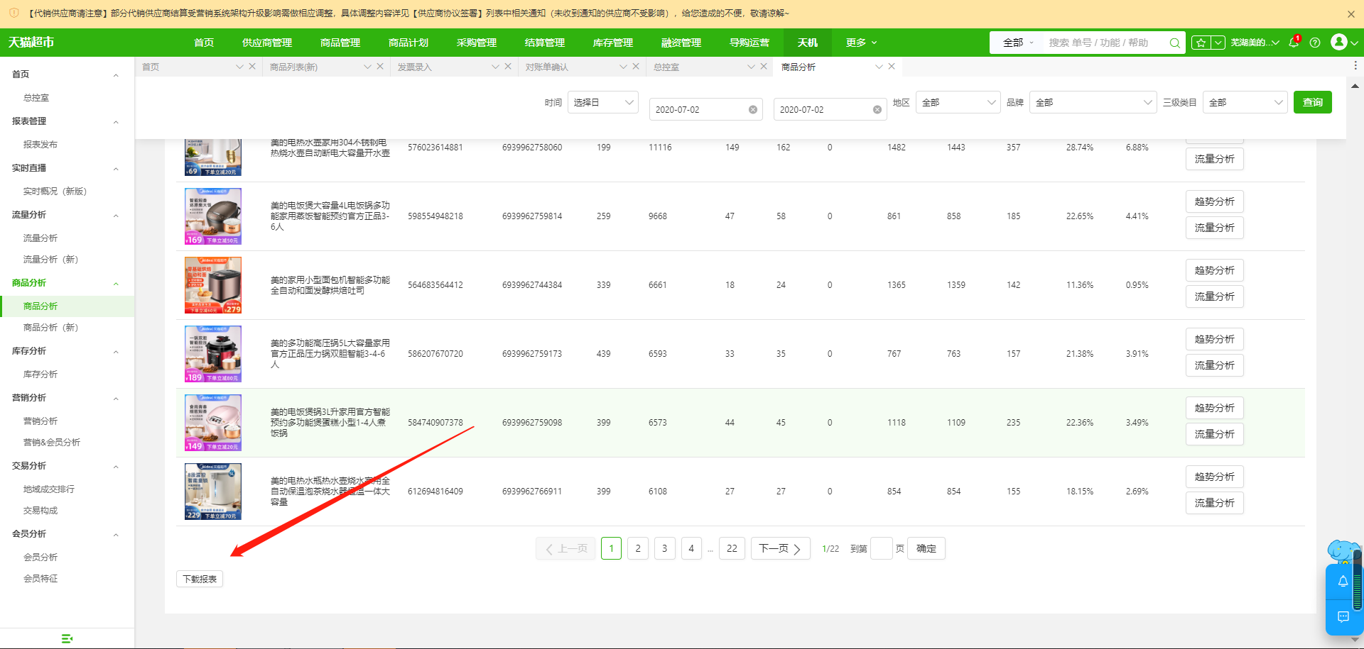

商品分析拉至底部-点击下载报表（需下载“厨电”“炊具”两个三级供销后台数据）

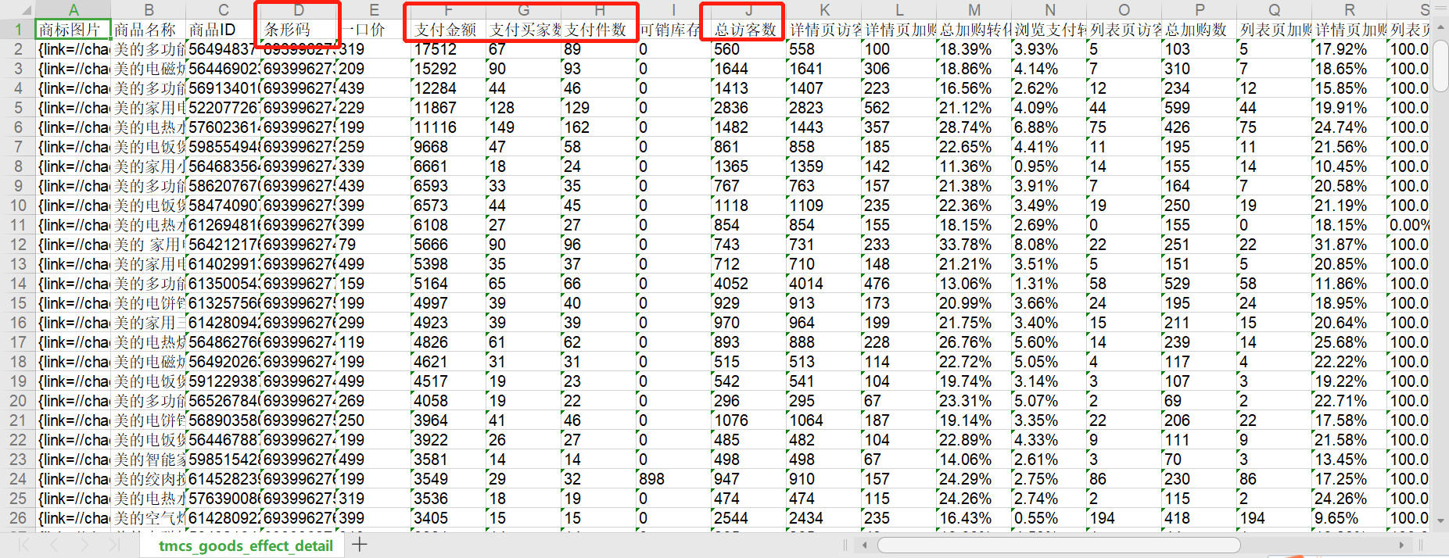

报表如上-需复制条形码，支付金额，支付卖家数，支付件数，总访客数等数据

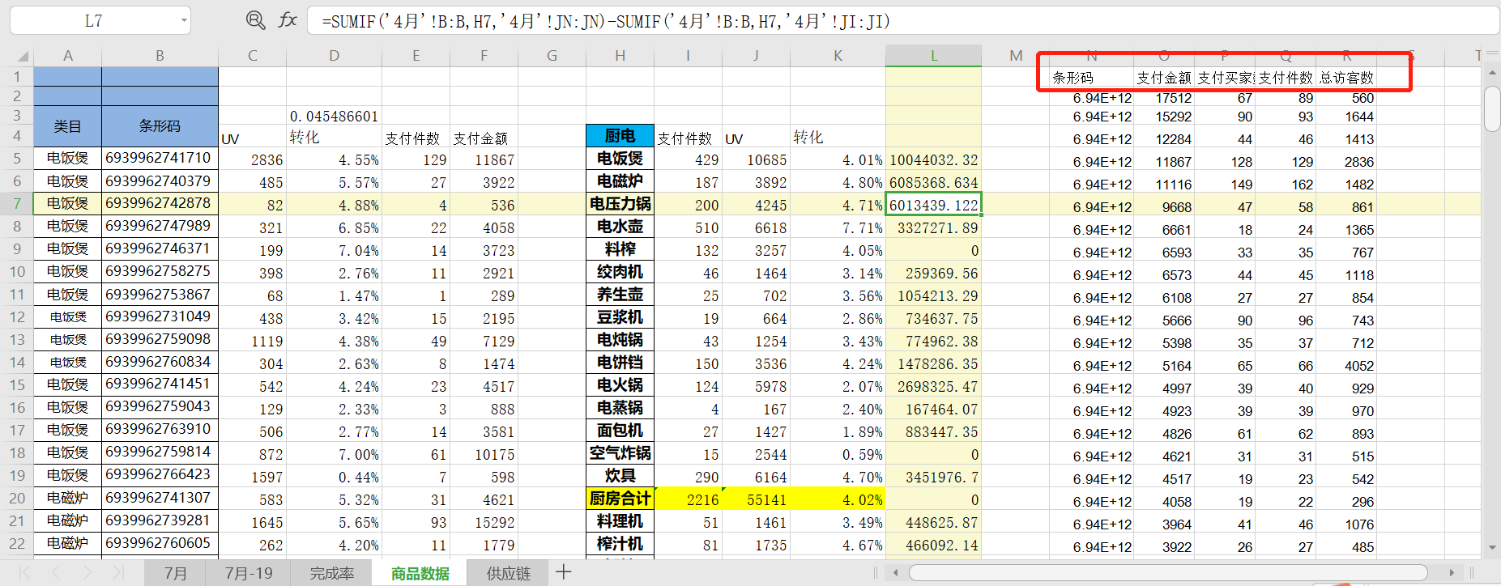

报表数据粘贴至“销售日报”模板表格-根据公式生成左侧两块数据模块“单品销售明细”&“品类销售明细”

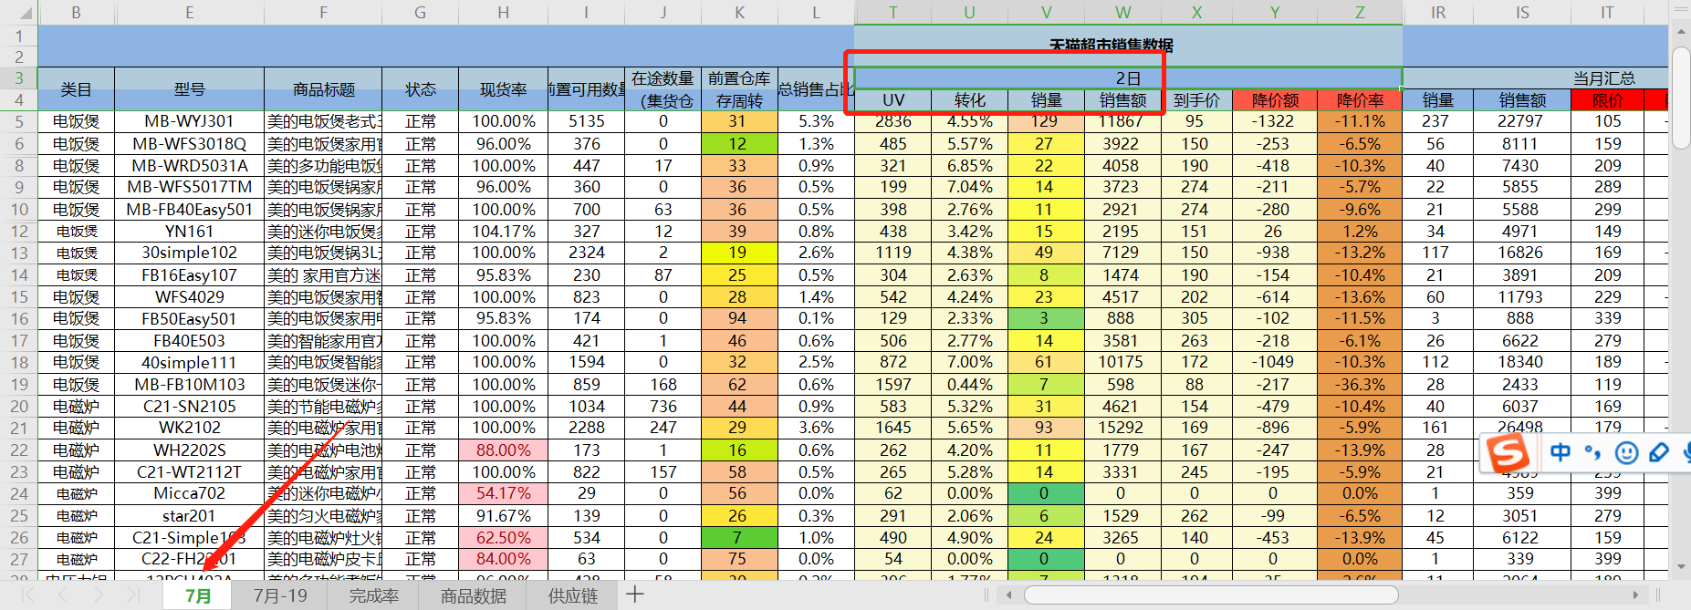

根据商品数据表格明细粘贴至对应日期对应字段

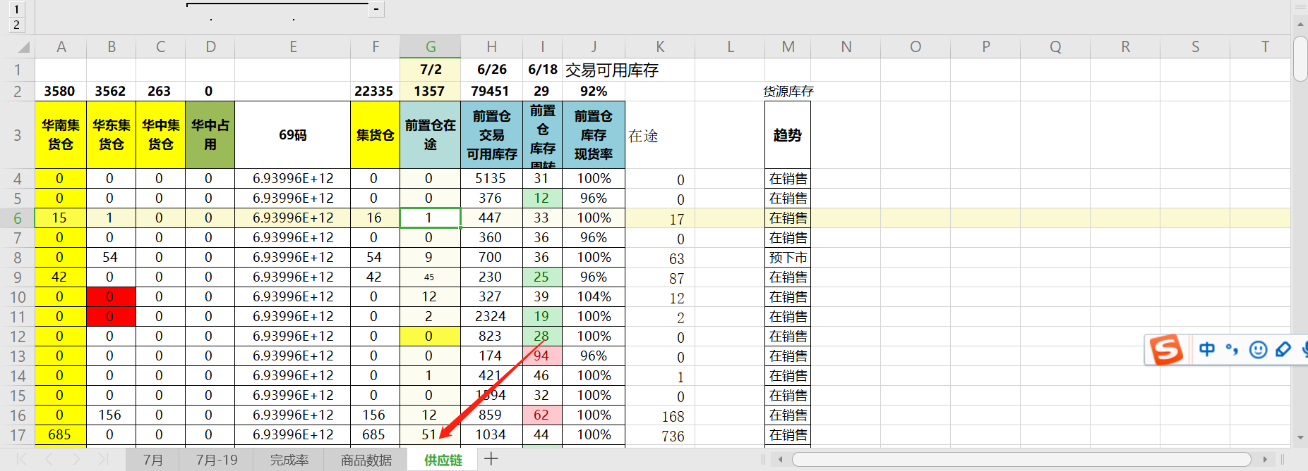

每日更新供应链产品相关明细

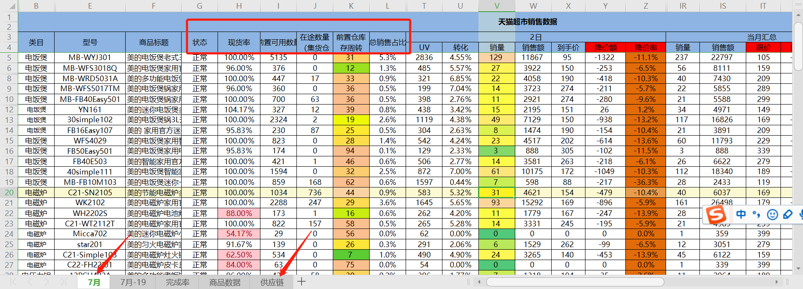

“7月”数据对应字段数据，进行公式匹配“供应链”相关明细

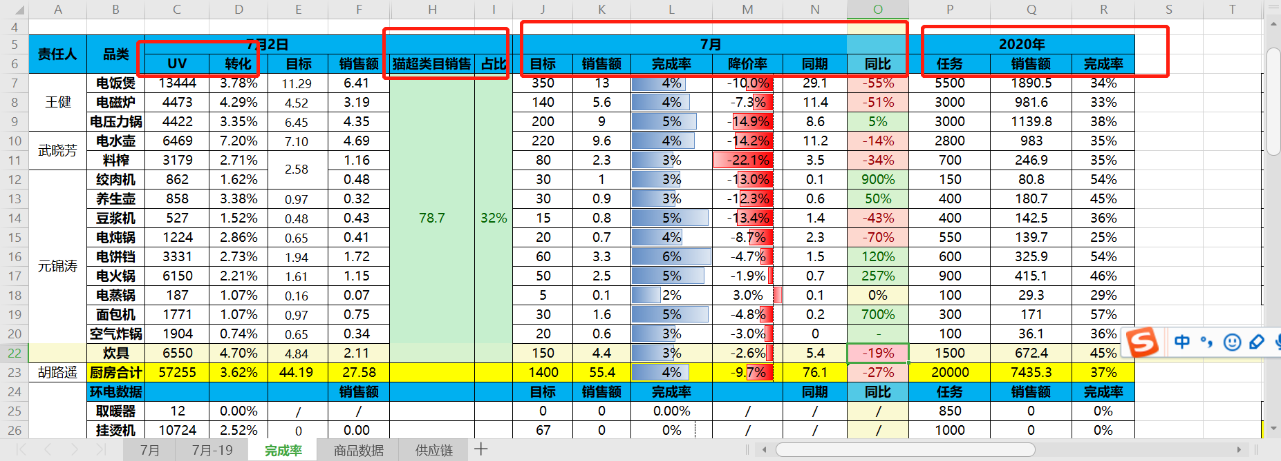

品类日报数据整合-分为：当日UV，转化，目标，实际销售额；猫超类目大盘占比；7月同比及年度销售完成率

品类日报当日UV，转化：

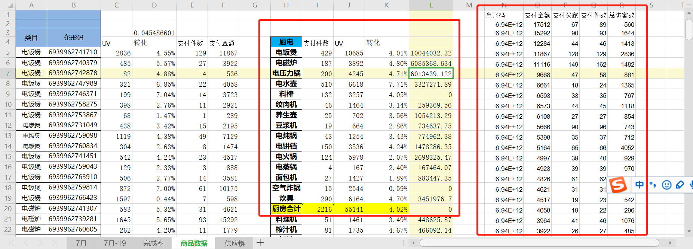

根据右侧粘贴商品明细，公式生成左侧品类数据

品类日报猫超类目大盘占比：

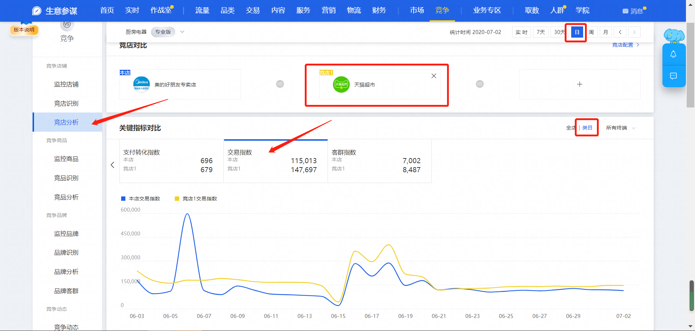

登录生意参谋-选择竞店分析-查看当日交易指数-转化实际销售额-计算占比

品类日报7月同比：

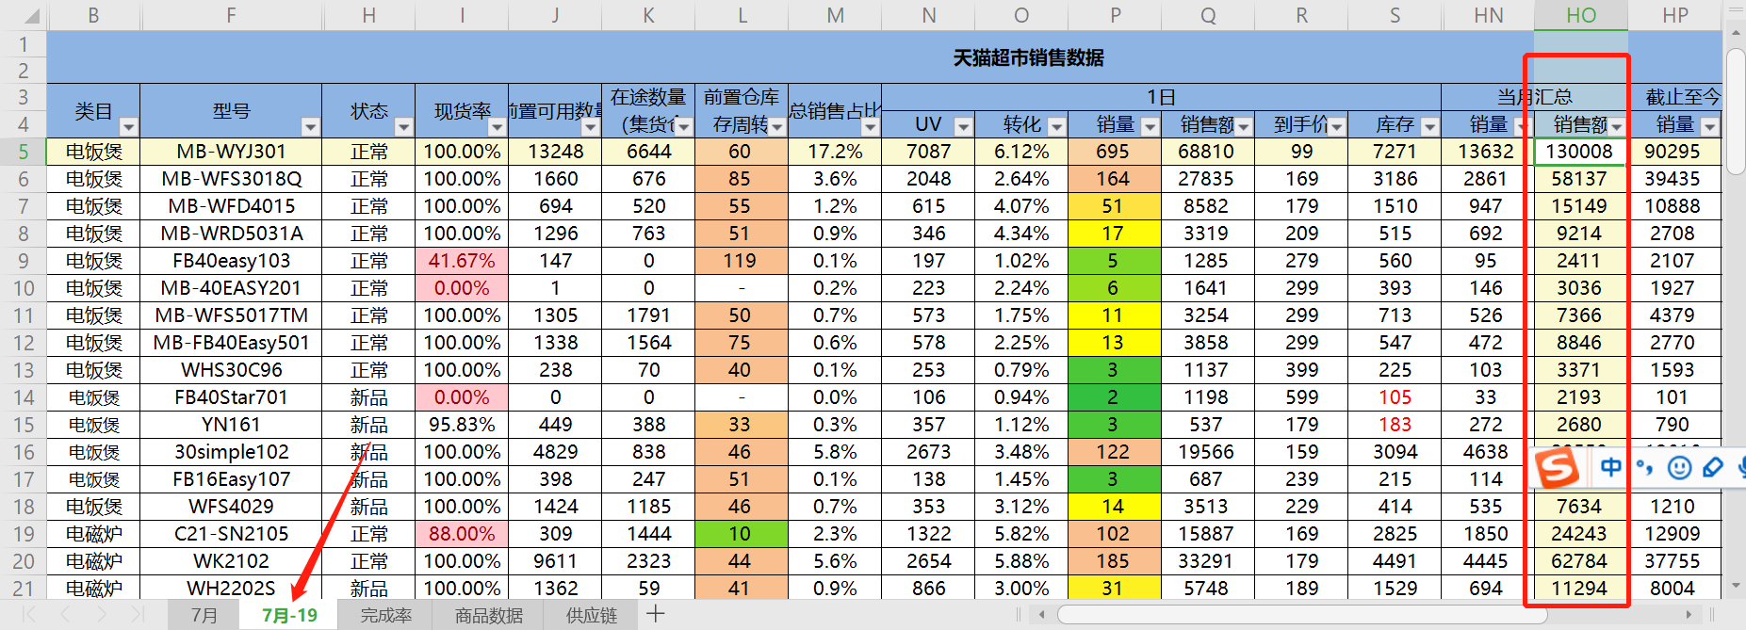

根据20年销售额同比19年7月销售额

最终输出明细：

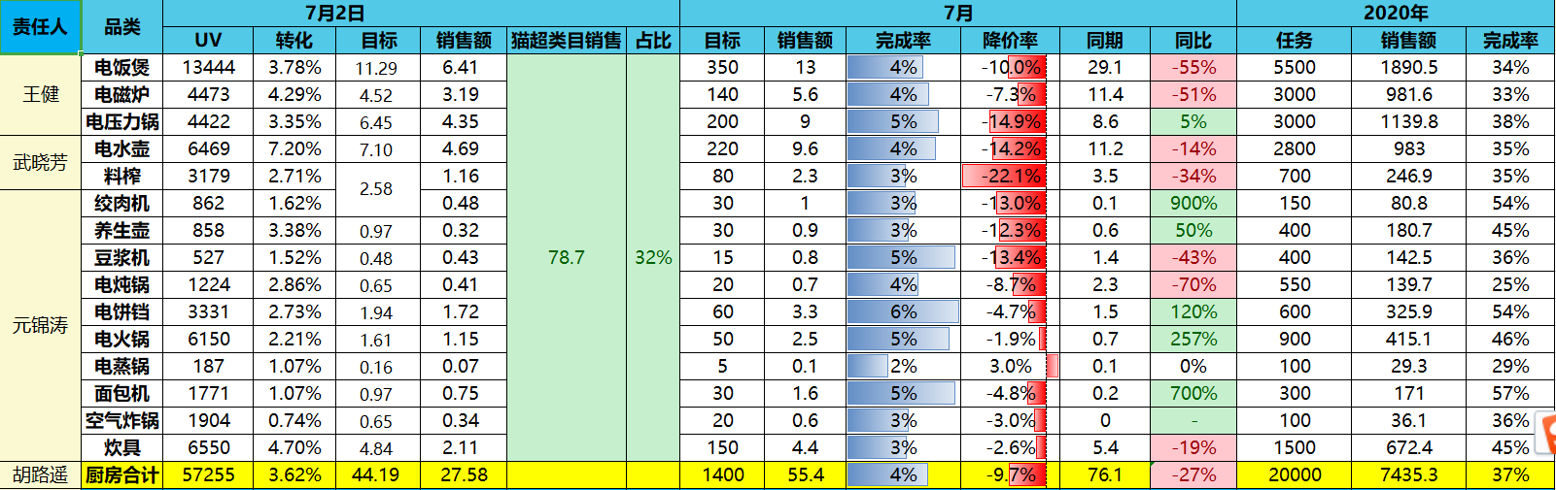

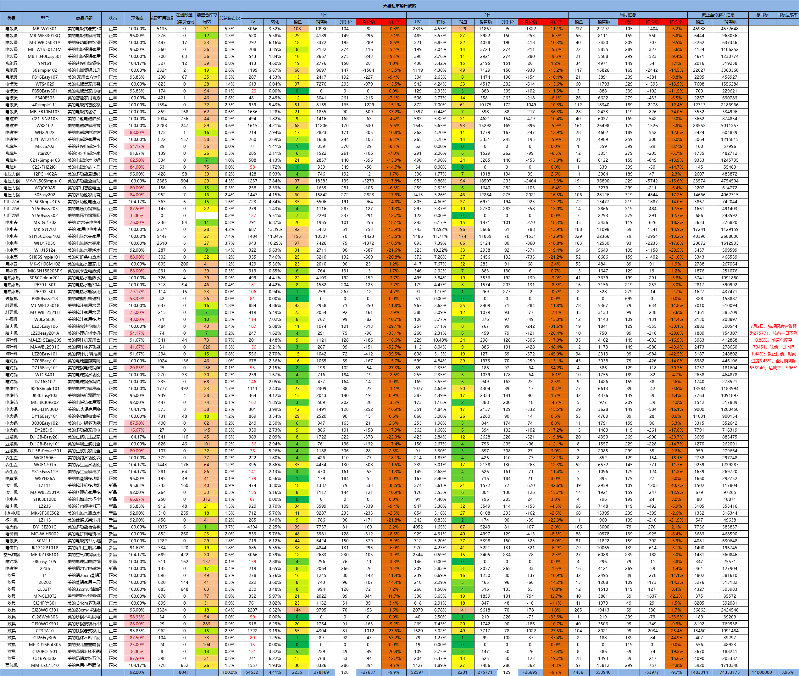

7月2日，猫超厨房销售额为275771，较前一日下降0.86%，前置仓库存79451，较前一日下降1.44%；截止目前，时间进度6.45%，全月销售额553940，达成率：3.96%